Miljökonsekvensbeskrivning
Detaljplan för
Nacka Marinstad
juni 2004

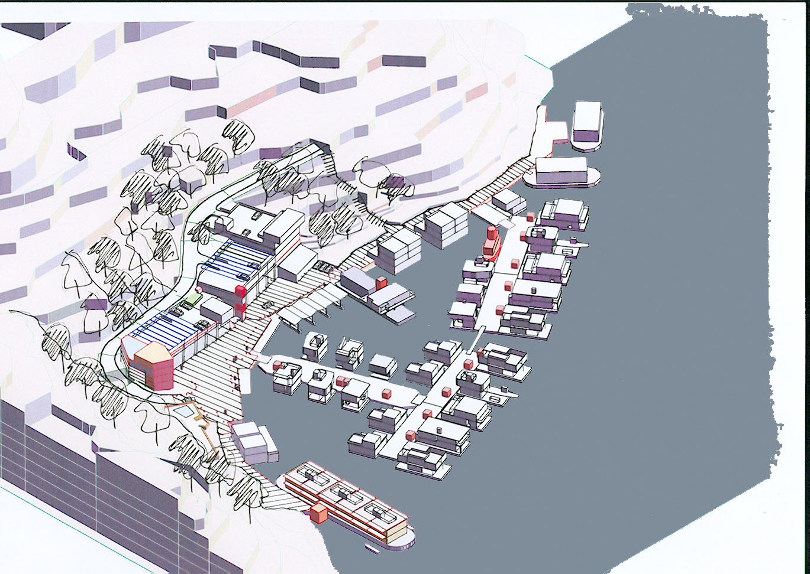

INNEHÅLL

Sammanfattning 3
1 Inledning 4
2 Planområdet idag 6
3 Planförslaget 7
4 Alternativ 8
5 Kulturmiljö och landskapsbild 9
6 Naturmiljö och rekreation 11
7 Mark 12
8 Vatten och sediment 15
9 Tillfartsväg och trafik 17
10 Buller och luftkvalitet 18
11 Lokalklimat och ljusförhållanden 19
12 Säkerhet och risk 21
13 Teknisk försörjning 22
14 Hushållning med naturresurser 23
Referenser 24

Sammanfattning
Denna miljökonsekvensbeskrivning (MKB) tillhör detaljplanen för Nacka Marinstad. Planen syftar till att ersätta dagens verksamheter och uppankring av gamla pråmar och båtar med ett bostadsområde för boende på vattnet.
Delar av utbyggnaden kräver tillstånd från miljödomstolen och utöver detaljplanens MKB kommer en MKB som fokuserar på tillståndsärendet att upprättas inför ansökan. För området gäller strandskydd och ansökan om upphävande av det kommer att lämnas in till länsstyrelsen.
Planförslaget innehåller sammanlagt 46 bostäder. I området byggs också kontor, restaurang, museum, veteranbåtsvarv, båthallar och garage. De verksamheter som planeras finns där med förutsättningen att området i första hand är ett bostadsområde och störande verksamhet kommer inte att tillåtas. Kajen utformas så att den blir en del i den planerade strandpromenaden längs Svindersviken.
Tidigare har tre förslag på alternativa tillfartsvägar redovisats. Efter programsamrådet valdes alternativet via Helgesons väg eftersom detta bedöms ge minst intrång i natur och landskapsbild och minst påverkan på riksintresset för kulturmiljö. De delar av den gamla vägen som inte används ska återställas till naturmark.
Projektet innebär en tydlig förändring av landskapsbilden. Framför allt förändras utsikten från Kvarnholmen. Att omvandlingen sker på ett sätt som inte skadar riksintresset säkras framför allt genom ett gestaltningsprogram. Utbredningen av bostäderna i vattnet har avgränsats så att utloppet mot havet kommer att synas bättre från Svindersviks gård än idag.
Den nya vägen medför intrång i natur- och rekreationsområdet. Omläggningen av vägen innebär att skogen avverkas i den nya sträckningen och att sprängning och uppfyllnad sker för att utjämna höjdskillnaderna. Den stig som går genom skogen kommer inte att beröras av den nya vägen och de som följer stigen kan korsa vägen på samma plats som tidigare.
Tidigare verksamhet i området har orsakat markföroreningar. Ytjorden är förorenad av metallerna främst arsenik, bly, koppar och zink. Halterna är genomgående högre än riktvärdet för mindre känslig markanvändning och i några prover är halterna mycket höga. Marken måste därför saneras innan den nya bebyggelsen uppförs. Undersökningarna tyder också på att en oljeförorening förekommer på djup av cirka 1,6-2,3 m under markytan. Ytterligare undersökningar kommer att utföras så att lämplig saneringsmetod kan väljas och föroreningen åtgärdas. En fullständig sanering är kanske inte möjlig men oljehalten sänks väsentligt och föroreningsspridningen minskar.
I hela vattenområdet är metallhalterna i sedimenten höga. Även höga halter av PAH och olja har noterats. I områdets inre del kommer sedimenten i ytskiktet att tas bort för att öka djupet. Schakt- och muddermassorna ska omhändertas på ett korrekt sätt. De förorenade sediment som blir kvar kommer inte att utgöra en risk för människors hälsa eftersom de som kommer att bo och vistas i Marinstaden inte kommer att komma i kontakt med sedimenten. Vid arbeten i vattnet förhindras spridning av förorenade sediment genom förebyggande åtgärder. Arbetena kräver tillstånd från miljödomstolen och vid miljöprövningen avgörs vilka åtgärder som ska vidtas.
Åtgärder vidtas för att så långt möjligt nå en god säkerhet för boende och andra som vistas i området. Närheten till vatten, som är en av områdets stora kvaliteter, är samtidigt en risk för exempelvis små barn. Olyckshändelser kan undvikas förutsatt att boende och besökare är medvetna om risken och iakttar samma försiktighet som då man annars vistas vid bryggor och kajer.
Planen medför en bättre hushållning med mark och vatten än idag när gammal industrimark omvandlas till del i ett nytt bostadsområde. Åtgärder för att omhänderta föroreningar i mark och sediment minskar miljöbelastningen på omgivningen. För allmänheten ökar tillgängligheten.

Inledning
Denna miljökonsekvensbeskrivning (MKB) tillhör detaljplanen för Nacka Marinstad i Nacka kommun. MKB-rapporten ingår i planhandlingarna.
För framtagande av planhandlingarna inför samrådet ansvarar planarkitekt Angela Jonasson, Stadsbyggnad. MKB:n har utarbetats av Ylva Nilsson, Tyréns AB, i samråd med Nacka kommun, Stadsbyggnad och Miljö, Folkhälsa & Säkerhet.

Bakgrund och syfte
Planområdet, som ligger nedanför Ryssbacken vid Svindersvikens södra strand, har sedan länge använts som industriområde. Fram till första hälften av 1900-talet fanns oljedepå och industriell hamnanläggning. Idag används vattenområdet för båtar, pontoner och pråmar och på land finns upplag och parkering.
Planen syftar till att ersätta dagens användning med ett bostadsområde för boende på vattnet. Det gamla hamnområdet ska rustas upp och ingå som en del i planerad strandpromenad längs Svindersvikens södra strand.
MKB-arbetet syftar till att lyfta fram miljöfrågorna i planarbetet så att de integreras i planprocessen. MKB ska också identifiera och redovisa de konsekvenser för miljö, hälsa och hushållning med mark och vatten som planens genomförande medför, och vid behov föreslå åtgärder.

Väsentligaste miljöfrågorna
Vid samrådet om planprogrammet framfördes att påverkan av ändrad tillfartsväg till området är en av de viktigaste miljöfrågorna att belysa. I remissvaren befaras påverkan på både Ryssbergens natur- och rekreationsområde och miljön i Finntorp. Planen ligger inom område av riksintresse för kulturmiljön vilket medför särskilda krav på hänsyn till landskapsbilden. Områdets industrihistoria avspeglas i föroreningar i mark och sediment vilket också kräver ytterligare utredning. Väsentligt är också att boende i det nya området får en god boendemiljö.

MKB-arbetet
MKB-arbetet ingår i arbetet med detaljplanen och följer detaljplaneprocessen. Inför programsamrådet gjordes en inledande miljöbedömning. Inför samråd om förslaget till detaljplan fördjupades och utvecklades bedömningen av planens miljökonsekvenser vilka redovisades i en preliminär version av denna MKB-rapport. Efter samrådet har rapporten reviderats inför utställning av planen.
Detaljplanen för Nacka Marinstad bedöms inte medföra sådan miljöpåverkan att MKB krävs enligt plan- och bygglagen. Enligt beslut i kommunfullmäktige ska dock MKB upprättas för alla detaljplaner i Nacka kommun.
Miljökonsekvensbeskrivningen behandlar huvudsakligen miljöfrågor som kan påverkas inom ramen för detaljplanen. Geografiskt begränsas bedömningen till de förändringar som planen medför. Vad gäller påverkan på grönstruktur, landskapsbild och trafik berörs områden utanför detaljplaneområdet.

Miljöprövning
För en del av de arbeten som planeras, exempelvis muddring och byggande i vatten, krävs, enligt miljöbalken, tillstånd för vattenverksamhet. Ansökan om tillstånd prövas av miljödomstolen. En särskild MKB, som fokuserar på vattenverksamheten, kommer upprättas och ingå i underlaget vid ansökan om tillstånd.

Riksintressen
Planområdet ingår i tre områden av riksintresse: Riksintresset för farleden, riksintresset för kulturmiljövården samt riksintresset för kustområdet och skärgården. Riksintresset för farleden berör dock inte Svindersviken eftersom den varken är allmän farled eller allmänt hamnområde. Övriga riksintressen behandlas närmare under rubrikerna "Kulturmiljö och landskapsbild" samt ”Naturmiljö och rekreation".

Strandskydd
För planområdet inklusive del av tillfartsvägen gäller strandskydd. Innan planen kan genomföras krävs att länsstyrelsen upphäver strandskyddet.

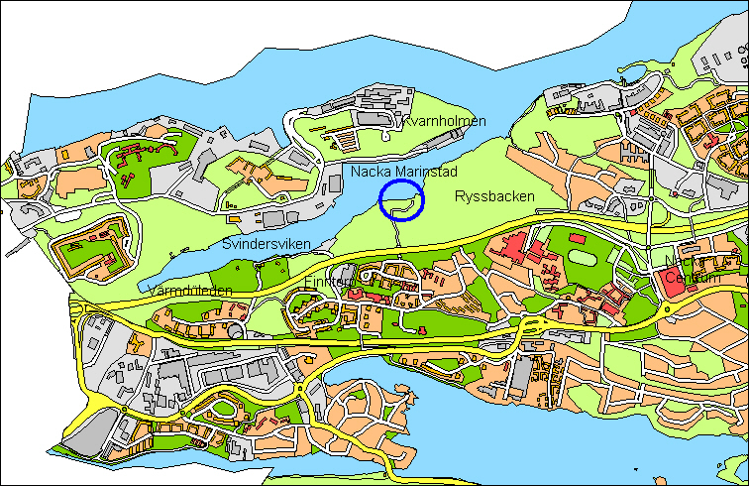
Översiktskarta som visar planområdets läge.

Planområdet idag
Vattenområdet används idag till förvaringsplats för förtöjda pråmar, pontoner och båtar, varav många är i behov av reparationer. Markytan används för upplag, bodar och parkering. Hyresgästerna disponerar sina utrymmen på land och vatten genom kortfristiga hyresavtal. Hyresgästerna har möjlighet att själva utföra reparationer på plats eller utnyttja det befintliga lilla flytande båtvarvet. På platsen finns också ett snickeri som utför diverse träarbeten.
Man når området med bil via Gamla Värmdövägen, Helgesons väg och en smal och brant grusväg. Vägen går genom kuperad skogsmark.
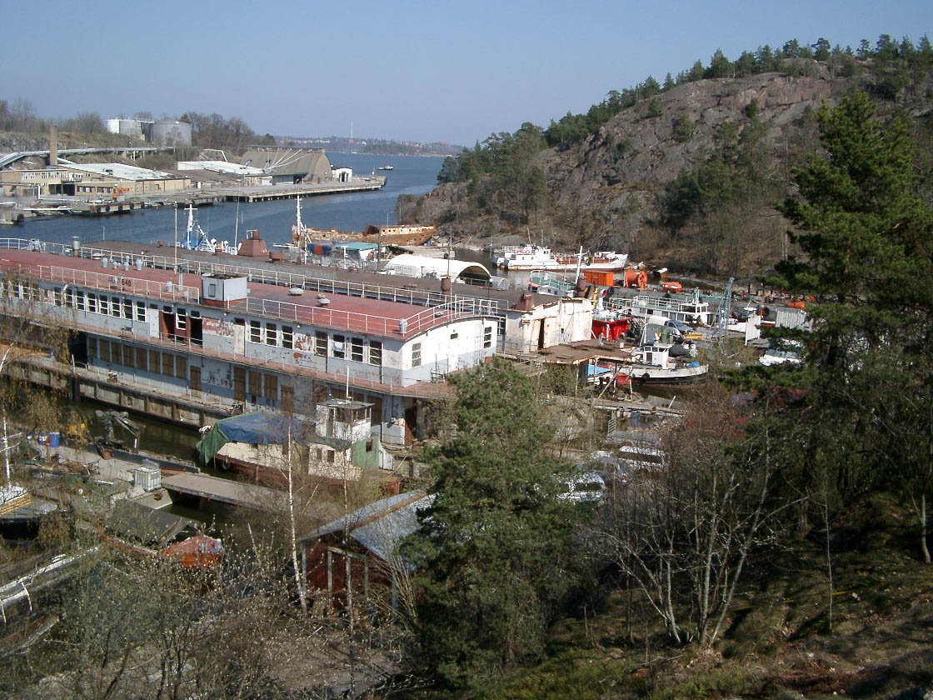
Till vänster: Planområdet.

Nedan till vänster: Vy mot väster
Nedan till höger: Vy mot öster

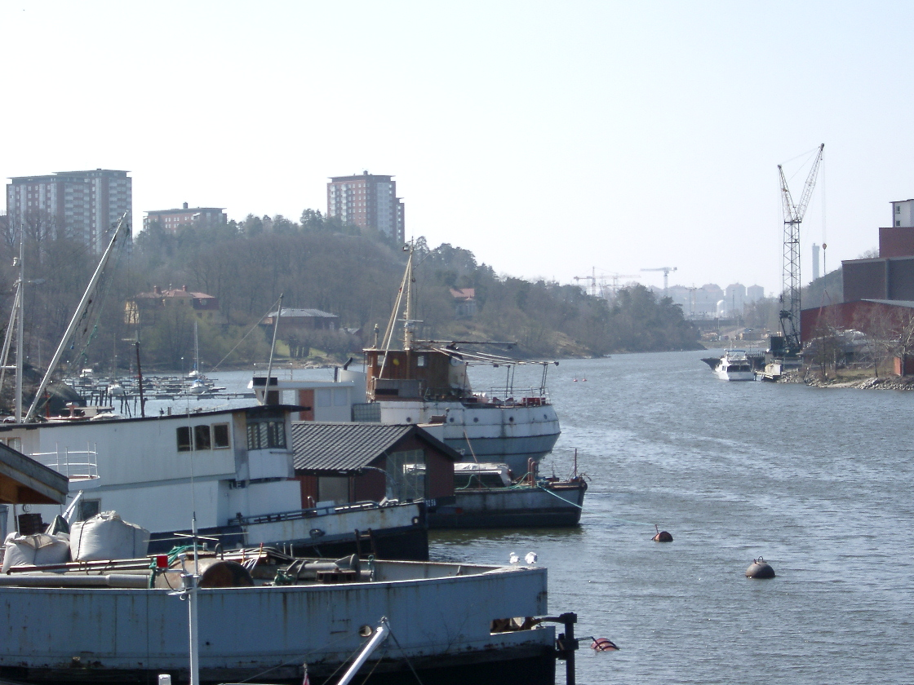
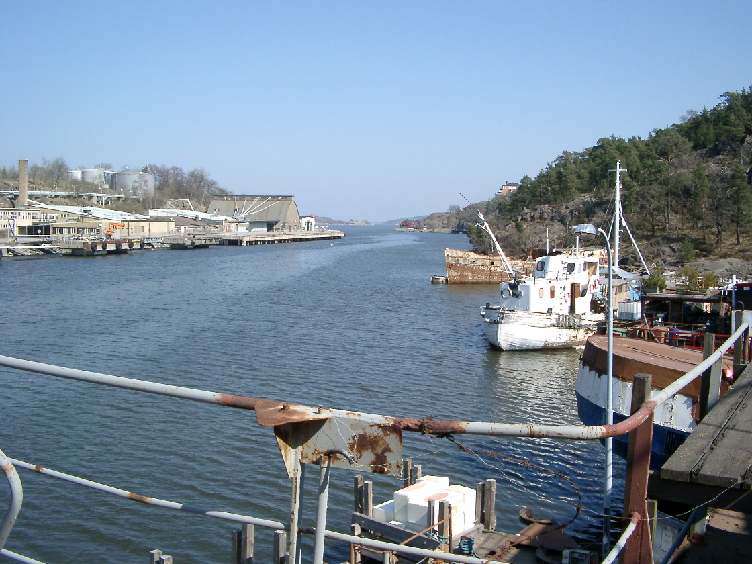

Planförslaget
En stor del av den nya bebyggelsen kommer att ligga på betongpontoner i vattenområdet. Pontonerna får ett djupgående på 1,8 meter och överkanten kommer att ligga en meter över vattenytan. På pontonerna byggs bostäder och längst i väster en flytande restaurang. Mellan restaurangen och bostäderna placeras en plattform för kontorsverksamhet. Närmast land anläggs skyddad kajplats och småbåtsvarv för äldre träbåtar.
På land anläggs en hamnplan med kaj som kommer att ingå i en framtida strandpromenad längs Svindersviken. Kajplanet kommer att sträcka sig något ut i nuvarande vattenområde och när kajen byggs kommer spont att slås vid den blivande kajkanten och ytan innanför att fyllas ut. Mellan hamnplanen och tillfartsvägen byggs en central servicebyggnad i flera delar med olika innehåll. Byggnaden kommer att innehålla parkeringsplatser, hallar för båtförvaring, marinmuseum, hamnkontor, förvaltarbostäder, miljöstation, mm. En elnätstation placeras vid kajen strax väster om byggnaden. Placeringen har skett i samråd med Nacka Energi.
Två båthallar kommer att finnas i byggnaden. I den östra byggs en tvätthall. I denna utförs avspolning vid upptagningen på hösten. Den kommer också att användas vid vårrustningsarbete som slipning och målning. Den andra hallen kommer att användas för båtförvaring vintertid och eventuellt som parkeringsplats sommartid.
I byggnadens östra och västra delar byggs ett fåtal bostäder, framför allt avsedda för personer som har arbetsuppgifter inom området. Bostäderna ligger högst upp i huset, ovanför verksamheterna och har rum åt flera håll. Den östra bostaden har också en uteplats mot söder. Placeringen av bostäderna, framför allt den östra, förutsätter dock god ljudisolering mellan bostad och båthall/garage så att störningar för boende undviks. Även ventilationen bör planeras med tanke på att förebygga risken för störningar.
Planförslaget innehåller sammanlagt ca 46 bostäder. Bostäderna på pontonerna byggs som enskilda hus i två olika storlekar. I områdets östra del byggs 12 lägenheter. Ett par bostäder av båthuskaraktär byggs vid kajkanten.
Den verksamhet som planeras finns där med förutsättningen att området i första hand är ett bostadsområde och störande verksamhet kommer inte att tillåtas. Varvet kommer att ingå museiverksamheten och främst inriktas på att bygga och renovera äldre träbåtar. Varvet är litet och kommer bara att ha plats för arbete med en eller två båtar samtidigt. Det arbete som kan bli aktuellt är behandling av båtträ, i form av tvätt, sågning, basning, hyvling, slipning och lackning. Även tillhörande motorservice, såsom enklare svetsningsarbeten kan komma i fråga. Däremot kommer inte blästring att tillåtas, ej heller högtryckstvätt på bottenfärg. Varvet har en inomhushall och slipning och annat bullrande arbete kommer att utföras inne i denna. Hallens golv städas med dammsugare och inte genom spolning.

Alternativ

Nollalternativ
I MKB-redovisningar används "nollalternativ" som beskrivning av de framtida förhållanden som kan antas för ett område om planen eller projektet inte genomförs. Syftet är att nollalternativet ska fungera som en referensram att jämföra konsekvenserna med.
I detta fall är nollalternativet att dagens verksamhet och markanvändning blir kvar inom planområdet. Någon ny tillfartsväg byggs inte. Pågående verksamhet saknar strandskyddsdispens och nödvändiga bygglov, vilket kommunens bygglovenhet begärt av fastighetsägaren. Likaså har kommunens miljö- och hälsoskyddsenhet begärt en redovisning av bl.a. områdets VA-försörjning och hantering av miljöfarligt avfall idag. I ett nollalternativ måste dessa förhållanden åtgärdas och redovisas.

Alternativ utformning
I planarbetet har tre förslag på alternativa tillfartsvägar till området tagits fram, via Ryssviksvägen och Nacka båtklubb längs med stranden, via Helgesons väg och via Birkavägen.
Planförslaget redovisar att tillfart till området ska ske via delvis ombyggd befintlig tillfartsväg som ansluter till Helgesons väg eftersom denna bedöms medföra minst intrång i natur och landskapsbild. Alternativet Birkavägen förkastades eftersom det skulle medföra ett stort ingrepp i Ryssbergen med en helt ny väg genom naturmark. Alternativet med angöring via Nacka båtklubb förkastades eftersom det skulle medföra att en ny väg måste byggas i ett känsligt läge vid Svindersvikens strand vilket skulle kunna påverka riksintresset för kulturmiljö negativt.

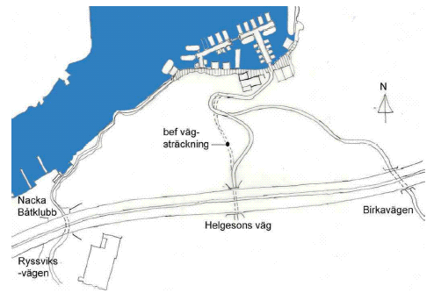
Tre förslag på alternativa tillfartsvägar redovisades i planprogrammet.

Kulturmiljö och landskapsbild

Förutsättningar

Riksintresseområdet "Norra Boo - Vaxholm - Oxdjupet – Lindalssundet"
Farledsmiljö utmed inloppet till Stockholm via Vaxholm, som speglar skärgårdens betydelse för huvudstadens sjöfart, livsmedelsförsörjning och rekreationsliv, som speglar levnadsbetingelserna för innerskärgårdens befolkning alltsedan medeltiden och som speglar Stockholms utbyggnad mot öster. Här kan levnadsförhållanden för olika sociala skikt utläsas, liksom utvecklingen inom transportteknik och arkitektur.

Kvalitetsprogram för Nacka norra kust
Syftet med programmet är att tolka och ange riktlinjer för bevarande av riksintresset. Svindersvikens södra sida behandlades i stora drag eftersom området då inte var aktuellt för planläggning. Kommunantikvarien bedömer dock den södra sidan av viken som mer känslig för förändringar än den norra med hänsyn till kulturmiljön vid Svindersviks gård. Om Svindersviken anger programmet följande:
"Svindersviken är smal och brant och utgör ett landskapsrum i sig. Vikens södra sida med Svindersvik, Ryssbergen och Vikdalen ingår i denna helhet. Svindersviks kulturmiljö påverkas starkt av det som händer på andra sidan av viken. De vegetationsklädda branter som finns kvar är av stor betydelse."

Svindersviken och planområdet idag
Utöver beskrivningen ovan kan tilläggas att vikens norra sida domineras av spår efter tidigare industriverksamhet som stora byggnader och ledningar. Flera av byggnaderna som finns kvar har fått ny användning. Den södra sidan är mindre bebyggd men vid vattnet finns hamnanläggningar. Från vikens inre delar kan man skymta utloppet mot Saltsjön.
Svindersvikens kulturhistoriskt mest värdefulla område är Svindersviks gård som är ett av Stockholmstraktens äldsta och bäst bevarade sommarbostäder. Byggnader, anläggning och park har inte förändrats nämnvärt sedan de uppfördes på 1700-talet. Anläggningen ligger drygt 600 meter väster om planområdet. Från gårdens högt belägna terrass ser man inte viken vid planområdet men däremot en del av de båtar som ligger ytterst i vattenområdet och delvis skymmer utsikten mot havet.
Planområdet domineras idag av bostadspråmar, äldre fartyg och varvsverksamheten. Inom planområdet har det tidigare funnits industribyggnader för bland annat förvaring av olja. Husgrunderna har ett visst kulturhistoriskt värde för området eftersom de utgör spår från tidigare verksamhet.

Miljökonsekvenser och åtgärder
Projektet innebär en tydlig förändring av landskapsbilden i denna del av Svindersviken och därmed också en påverkan på riksintresset. Framför allt förändras utsikten från Kvarnholmen.
Målsättningen är att Marinstaden ska underordna sig riksintresset genom att vara ett förhållandevis småskaligt bebyggt inslag i detta dramatiska och storslagna landskap.
Utbredningen av bostäderna i vattnet har också avgränsats efter kommunens anvisningar, vilket innebär att vikens mynning kommer att synas bättre från Svindersviks gård än idag. Dessutom har pågående planering av Kvarnholmen vägts in genom att se till att hålla farleden öppen för båttrafik.
Att omvandlingen sker på ett sätt som mildrar en påverkan på riksintresset säkras framför allt genom det gestaltningsprogram, som ingår i planhandlingarna.
En viktig del i gestaltningsprogrammet är att visa på en form för boende som varken är båt eller hus. Programmet utgår från att det är naturligt att formen uttrycker just vad det är fråga om: en hybrid – dvs varken hus eller båt och redovisar hur detta bör gestaltas på platsen. Eftersom ett stort antal husbåtar kommer att ligga tätt samman bildar de tillsammans en större enhet, som sammantaget ska ge ett enhetligt och tilltalande intryck. De flytande husen ska dock samspela såväl med varandra som med byggnader på land. Byggnader på vattnet har därför getts planbestämmelser om exempelvis takform och materialval med en marin anknytning. Byggnaderna på land ska ges en varvs- eller magasinskaraktär.

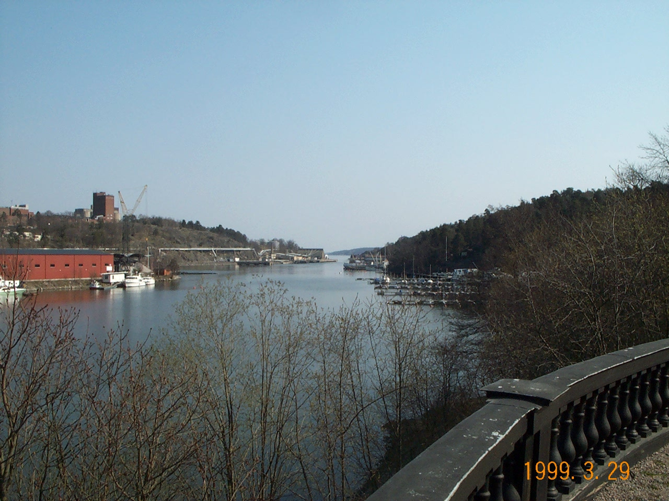
Vy mot öster från terrassen vid Svinderviks Gård. Tillhöger syns Ryssvikens båtklubb och längre bort de båtar som ligger vid planområdet.

Av vägalternativen har det alternativ valts som bedöms medföra minst påverkan på landskapsbilden. Den nya vägen kommer att gå i två stora kurvor nedför branten. Skogen mellan vägen och vattnet kommer till största delen att vara kvar och vilket gör att vägens övre delar inte kommer att synas tydligt från vattnet. Ombyggnaden av vägen kommer ändå att medföra en från vattnet synlig förändring vid den nedre kurvan. Vägens nedersta del mot bebyggelsen följer befintlig sträckning som delvis kommer att ligga bakom de nya byggnaderna. Två av de gamla stengrunderna tas bort men en kan ev. delvis bevaras genom att byggas in i ny byggnad.
Det är osäkert hur området kommer att utvecklas i nollalternativet (om planen inte genomförs). Kommunen kommer inte att acceptera att området fortsätter se ut som idag.

Naturmiljö och rekreation

Förutsättningar

Riksintresse kustområdet och skärgården
Värdebeskrivning: "Växelverkan mellan land och vatten samt det omväxlande kulturlandskapet gör skärgården unik och av värde för turismen och friluftslivet."

Sickla Fördjupad översiktsplan 2000
Rekommendationer för delområden:
Ryssbergen: Bevarandeområde från natur- och kultursynpunkt samt rekreationsområde. Tillsammans med Svindersvikens vattenområde ska det utvecklas till centralt rekreationsområde för Västra Sickalön. Tillgängligheten ökas genom gång- och cykelförbindelse över och utefter vattnet.
Svindersviken: Ett centralt rekreationsområde med stränder som är tillgängliga för allmänheten. Strandpromenaden ska samordnas med planerade bryggor och broar. Anpassning till riksintresse för kulturmiljövården.
Plankartan redovisar planförslagets hamnområde som område för fritidsbåtar.

Strandskydd
Längs Svindersviken gäller strandskydd 100 meter från stranden upp på land och 100 meter ut i vattnet.

Ryssbergen och planområdet idag
Ryssbergen präglas av hällmarker som saknar eller har ett mycket begränsat jordtäcke. I sprickdalarna mellan bergen är jordtäcket kraftigare och fuktigare. Hällmarksområdet är talldominerande med inslag av björk och rönn. I sprickdalarna ökar inslagen av lövträd som ek och asp. Där finns också hasselbestånd. Området är mycket intressant ur naturvärdesynpunkt eftersom inga nämnvärda avverkningar har skett på flera hundra år. I Ryssbergens skogar finns 200-300 år gamla tallar.
Med sina vackra utblickar och orörda natur är Ryssbergen en stor resurs för den växande befolkningen på västra Sicklaön. Här finns även mycket spännande att använda i undervisningen för näraliggande skolor och dagis.
Den del av Ryssbergen där tillfartsvägen till hamnområdet går är skogklädd. I sluttningen växer blandskog med bland annat tall, björk, rönn, asp och ek. De gamla tallar som nämns ovan återfinns inte i just denna del av området. Skogen är trevlig att gå i, om än tämligen kuperad och lite svår att ta sig fram genom i den övre delen. En tydlig stig i riktning längs med viken korsar vägen strax ovanför kurvan där vägen svänger neråt.
Med undantag för skogen med tillfartsvägen är det område som detaljplanen omfattar inte av något betydande värde som naturmiljö eller för rekreation. Däremot har området vid vattnet potential att utveckla rekreationsvärdet om det städas upp och stranden blir mer tillgänglig.

Miljökonsekvenser och åtgärder
Lämplig tillfartsväg till bostadsområdet kan inte ordnas utan intrång i naturmiljön. Av de tidigare utredda tre vägalternativen bedömdes att intrånget i natur- och rekreationsområdet blir minst om ny tillfartsväg byggs i nära anslutning till den som finns i dag. Omläggningen av vägen innebär att skogen avverkas i den nya sträckningen och att sprängning och uppfyllnad sker för att utjämna höjdskillnaderna. Den stig som går genom skogen kommer inte att beröras av den nya vägen och de som följer stigen kan korsa vägen på samma plats som tidigare. Den del av den gamla vägen som inte används ska återställas till naturmark.
Den nya bebyggelsen kommer att ligga inom tidigare industrimark samt på vatten och inkräktar därför inte på Ryssbergets naturområde. Några i dagsläget kända strandnära biotoper av värde påverkas inte.
I planförslaget ingår en del i den nya strandpromenad som kommunen planerar för att göra Svindersvikens södra strand tillgänglig för allmänheten. Övriga delar, utanför planområdet, kommer att behandlas i andra detaljplaner.
Innan planen genomförs måste ansökan till länsstyrelsen ske om upphävande av strandskyddet inom delar av området. De skäl som kommer att anföras är att mark- och vattenområdet redan är ianspråktaget och att flyttningen av vägen inte medför någon väsentlig skada på de värden som strandskyddet ska bevaka.
I nollalternativet byggs ingen ny tillfartsväg och därmed sker inte heller något intrång i naturmarken.

Mark
Detta avsnitt behandlar geologi och markföroreningar inom planområdet.

Förutsättningar
Naturvårdsverkets generella riktvärden används för utvärdering av förorenad mark. Vid behov kan även platsspecifika riktvärden upprättas.
Tidigare verksamheter inom området som skrotning av fartyg och fotogenimport är sådana som kan väntas orsaka markförorening. Därför utfördes en översiktlig miljöteknisk markundersökning 1999. Denna undersökning kompletterades 2003 med provtagning av jord- och vatten i två provgropar för att närmare kartlägga variationer i föroreningarnas utbredning i djupled. Jordprov har uttagits ned till cirka 2,5 meters djup under markytan. Vattenprover togs i en grop 1999 och i de två som undersöktes 2003. Provgroparnas lägen redovisas i bilden på sidan 14.
Jordartsförhållandena i provgroparna visar att närmast markytan består marken av cirka 0,2 meter fyllning av grusig sand där det möjligen även finns inslag av ask- och slaggrester. Därefter vidtar, till ett djup av cirka 1,5 meter, en fyllnadsjord innehållande silt, sand och grus med något sten och enstaka block. Under fyllningen vidtar naturligt bildad jord som överst utgörs av 0,1-0,2 m organisk jord med inslag av barkrester, vilken underlagras av lergyttja som mot tilltagande djup successivt övergår i mer ren lera.
På basis av undersökningarna kan man konstatera att ytjorden (0,0-0,2 m) bestående av fyllning med grusig sand är förorenad av metaller främst arsenik, bly, koppar och zink. Halterna är genomgående högre än riktvärdet för mindre känslig markanvändning och i några prover är halterna mycket höga. Marken måste därför saneras innan den nya bebyggelsen uppförs.
Med undantag för ett prov är jorden inte förorenad av olja. Vid provtagning kunde inte heller några oljeföroreningar vidhäftande på jordpartiklar noteras. Ingen förekomst av BTEX-föreningar har kunnat detekteras i analyserade prover. Låga halter av PAH-föreningar har kunnat påvisas i två prover. Det är dock vanligt förekommande att något PAH uppträder i marken i en så starkt urbaniserad miljö som inom Stockholm.
De vattenprover som tagits visar däremot att grundvattnet är förorenat av olja. Betydande oljeföroreningar finns både i det vattenprov som togs 1999 (provgrop 2) och i proverna från 2003. Vattenprovet som upptagits i provgrop T1 visar på en måttlig oljeförorening medan prov från grop T2 däremot visar en mycket hög grad av oljeförorening. På vattenytan i grop T2 fanns en tydlig oljefilm och vattnet luktade olja. Undersökningarna tyder på att en oljeförorening förekommer på djup av cirka 1,6-2,3 m under markytan. Olja har en lägre densitet än vatten och sprids därför i första hand utmed grundvattenytan där jordens vattengenomsläpplighet medger en vätsketransport. Det kan vara så att tät jord fungerar som en barriär vilken till viss del stänger inne det oljeförorenade vattnet.
Oljeföroreningarna verkar ligga på sådant djup att människor eller djur inte kan komma i kontakt med den via marken. Däremot läcker oljeföroreningen troligtvis ut i Svindersviken med variationer i Saltsjöns vattenstånd. Därför bör även oljeföroreningen saneras.

Miljökonsekvenser och åtgärder
Planförslaget medför en väsentlig förbättring eftersom det förutsätter en sanering av markföroreningarna vilket medför att föroreningsbelastningen på Svindersviken minskar.
Sanering av metallförorenad jord kan genomföras genom urgrävning av ytjord ned till ett djup av cirka 0,2 m eller tills kontakt med annan renare underlagrande jordart erhålles, såsom exempelvis moränjord. Därefter utförs provtagning och analys i schaktbotten för att kontrollera att jordens kvalitet klarar Naturvårdsverkets riktvärden. Alternativt kan en tätare provtagning genomföras först så att vissa delar av området eventuellt kan friklassas om de inte är förorenade. Förorenade massor ska omhändertas av transportör med tillstånd för transport av farligt avfall och fraktas till anläggning för omhändertagande.
Ytterligare undersökningar kommer att utföras i syfte att bättre kunna klarlägga oljeföroreningarnas omfattning i plan och djup. Därefter kommer lämplig saneringsmetod att väljas och föroreningen åtgärdas. Ett alternativ är pumpning men denna bör då ske med precision så att man så långt möjligt får upp oljan som ligger ovanpå grundvattenytan utan att påverka grundvattnets nivå. Pumpningen kan behöva pågå under ett års tid. En fullständig sanering är kanske inte möjlig men oljehalten sänks väsentligt och föroreningsspridningen minskar. Saneringen underlättas om platsen för oljeutsläppet kan lokaliseras. En annan möjlighet är att hela det oljeförorenade skiktet schaktas bort.
Stora delar av kajplanet kommer att beläggas med asfalt, grus eller betong. Till nya vegetationsytor används rena massor.
I nollalternativet blir föroreningarna kvar på plats. Marken används inte så att människor kommer i kontakt med metallföroreningarna men både metaller och olja kommer även fortsättningsvis att läcka ut i Svindersviken.

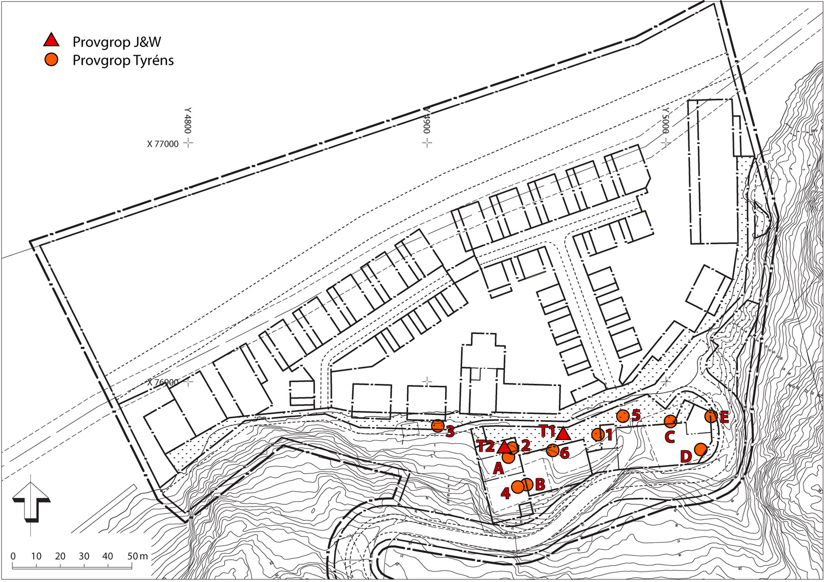

Provgropar som undersökts med avseende på markföroreningar.
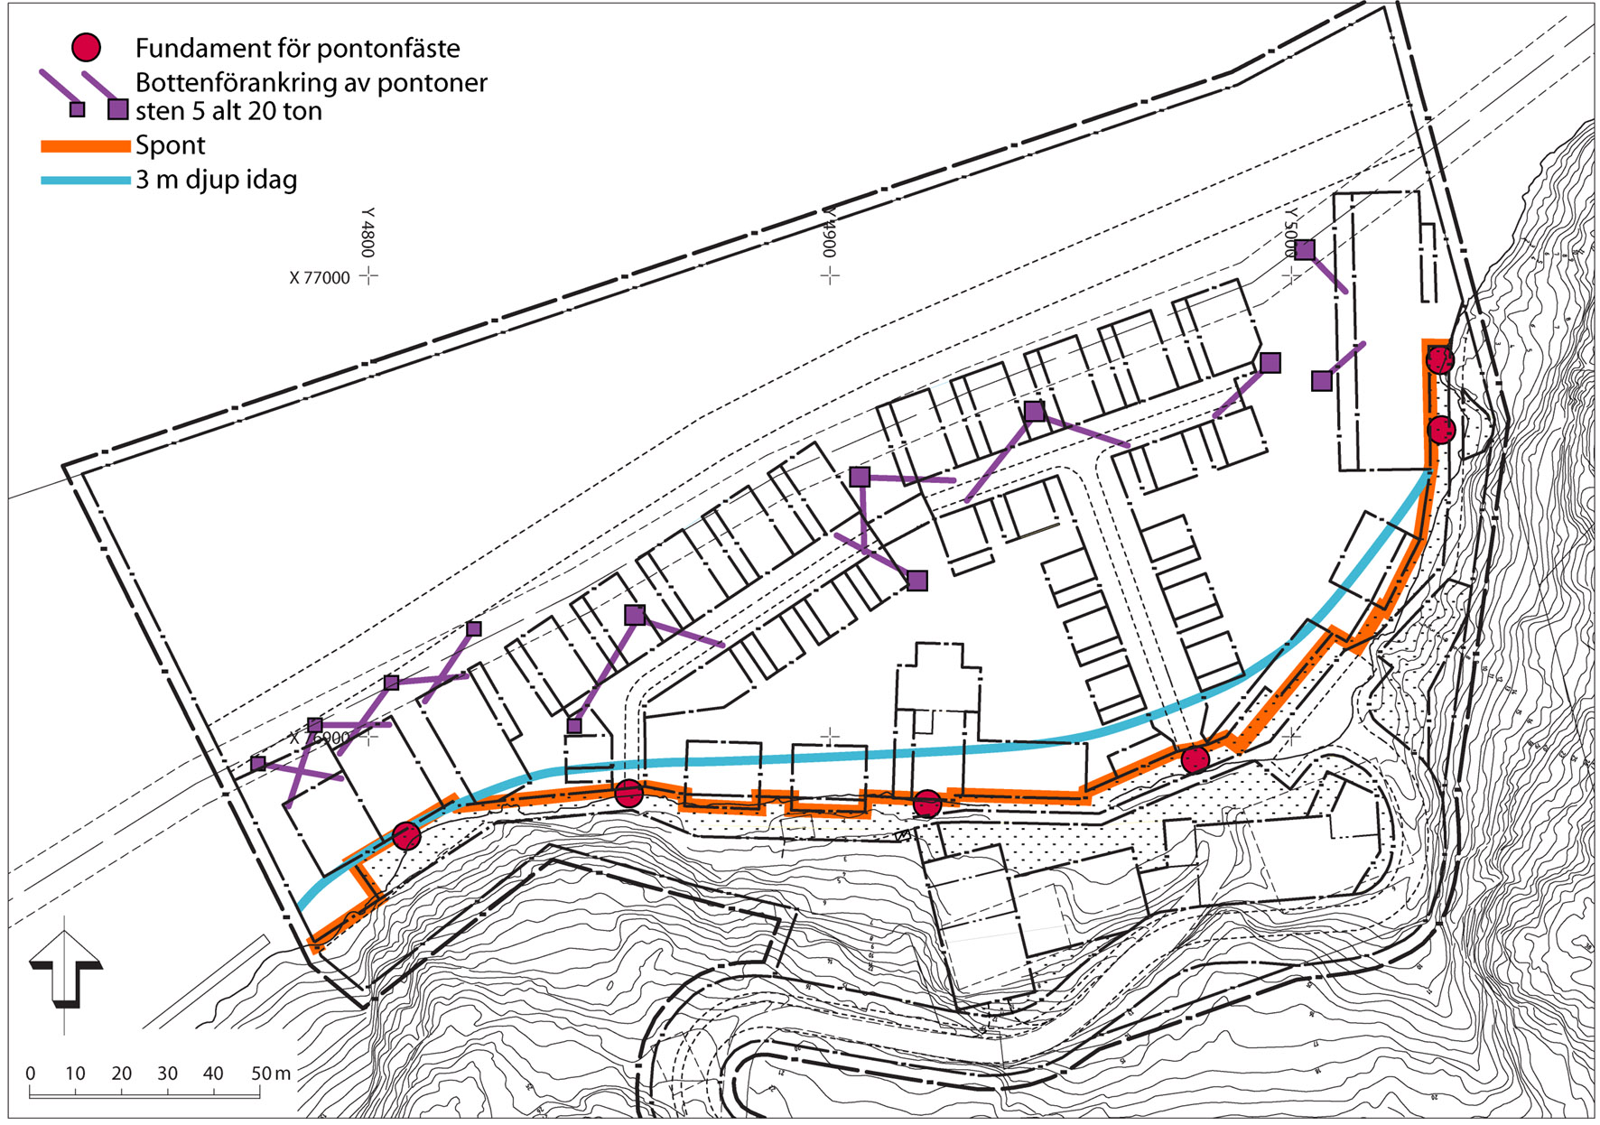

Arbeten i vatten som berör förorenade sediment; lägen för spont, fundament, muddrat område (innanför 3m-linjen) samt preliminära lägen för pontonernas förankring i botten.

vatten och sediment
För föroreningar i sediment saknas riktvärden. Därför jämförs sedimenten i stället med Naturvårdsverkets bedömningsgrunder för miljökvalitet för vattenmiljöer och med sedimentanalyser för Stockholmsområdet.

Förutsättningar

Förorenade sediment
I februari 2002 och 2003 utfördes provtagning och analys av sediment inom planområdet för att klarlägga utbredning och omfattning av föroreningar. Provpunkterna har placerats så att de är spridda över exploateringsområdet i lägen där man kommer att utföra arbeten. Flera provpunkter har även placerats i strandlinjen där risken är större att människor exponeras.
Utredningen visar att i hela vattenområdet förekommer sediment med höga metallhalter. Halterna är något högre i den inre delen av området. I de inre delarna har även förhöjda halter av PAH uppmätts. I den sydöstra delen av området uppmättes de högsta oljehalterna.
Medianvärdet av arsenik, nickel och bly är högre än i sediment i övriga delar av Stockholm. Oljehalterna är lägre eller av samma storleksordning, men det är svårt att dra några slutsatser angående detta då analyserna har utförts med olika metoder. Halterna av PAH och PCB är av samma storleksordning som för övriga Stockholm.
Det finns flera källor till föroreningar i sedimenten. Föroreningar kan transporteras från markområdet till sedimenten med grundvattnet. Sedimenten kan även ha förorenats direkt från den verksamhet som ägt rum på platsen.

Svindersviken
Svindersvikens vattenkvalitet har påverkats av industriell verksamhet sedan 1800-talet. Viken tar också emot obehandlat dagvatten från Värmdöleden.

Konsekvenser och åtgärder
Muddring och byggande i vatten kräver tillstånd för vattenverksamhet enligt Miljöbalken. I samband med pålning, spontning och muddring kommer sedimenten att röras upp. Vilka åtgärder som krävs för att förhindra spridning av förorenade sediment avgörs vid miljödomstolens prövning. Inför genomförandet kommer kontrollprogram att upprättas. Schakt- och muddermassorna ska omhändertas på ett korrekt sätt. Eventuella muddrings- och schaktarbeten bör genomföras då recipienten är minst känslig för störningar.
Hittills har följande arbeten och åtgärder definierats. I samband med att ansökan om tillstånd upprättas kommer beskrivningen att utvecklas.

Följande arbeten och åtgärder planeras:
  - De fundament som konstrueras i strandkanten innebär schakt om totalt cirka 60 m³. Dessa massor ska provtas och om de är förorenade transporteras till en anläggning med tillstånd att ta emot denna typ av massor.
  - Spontning för kaj och strandpromenad längs med en sträcka av cirka 120 meter. Sponten slås ner ungefär i läget för nuvarande strandlinje eller något utanför. Innanför sponten kommer man att ta upp förorenade sediment och återfylla. Sponten skyddar från spridning av sedimenten.
  - Muddring så att vattendjupet blir tre meter för att man ska komma in med båtarna. Selektiv sugmuddring, eller liknande, ska tillämpas så att sedimenten rörs upp så lite som möjligt vid muddringen. Att spridning ändå sker undviks genom en vertikal läns med fiberduk som skärmar av muddringsområdet.
  - Bottenförankring av pontonerna med hjälp av 7 större och 4 mindre betongfundament. Från dessa går kättingar till pontonerna. Kättingarna har inte kontakt med botten. Om fundamenten endast sänkts ner bedöms påverkan som så liten och kortvarig att skyddsåtgärder inte är nödvändiga. Om fundamenten behöver grävas ner i botten bör avskärmande fiberduk användas.

Risker för människors hälsa
Vid bedömning av hälsorisker är en viktig faktor hur människor kommer i kontakt med föroreningen. Exempel på exponeringsvägar är via intag av jord, grundvatten, grönsaker och fisk, vid hudkontakt samt inandning av damm och ångor. För de som kommer att bo och vistas i Marinstaden finns två tänkbara vägar att exponeras för de förorenade sedimenten; hudkontakt i samband med bad och konsumtion av fisk som fångats i området. Generellt ankrings förbud kommer att gälla i hela området. Förtöjning sker vid fasta platser och bojar. Ankarhantering kommer därmed inte att vara en exponeringsväg.
Hudkontakt med förorenade sediment är endast möjlig i samband med bad. I hamnbassängens inre del kommer muddring att ske så att vattendjupet blir minst 3 meter. Detta djup behövs för att båtar ska kunna ta sig in och för att bostadspontonerna inte ska stranda vid extremt lågvatten. Genom muddringen tas de ytligaste och mest förorenade sedimenten bort och botten kommer att bli renare än idag. Det är mindre troligt att de som badar kommer att dyka ner djupare än tre meter. Vi bedömer risken för att de som badar kommer i kontakt med sedimenten som ytterst liten.
Konsumtion av fisk från området bedöms inte utgöra någon risk av betydelse. Om människor, mot förmodan, fiskar och själva äter fisken är mängden sannolikt liten. En studie från ett liknande område (Ulvsundasjön) har visat att fiskar som lever i områden med förorenade bottensediment inte har förhöjda halter av metaller och stabila organiska ämnen. Studien har utförts av Mälarens vattenvårdsförbund. I Ulvsunda-sjöns bottensediment har motsvarande halter av tungmetaller och organiska ämnen uppmätts som i Svindersviken.
Sammanfattningsvis bedöms de förorenade sedimenten i området inte utgöra en risk för människors hälsa eftersom de som kommer att bo och vistas i Marinstaden inte kommer att komma i kontakt med sedimenten annat än i de sällsynta fall då någon dyker ner till tre meter eller djupare. I nollalternativet finns en viss risk att människor kommer i kontakt med metallföroreningarna i ytjorden.

Risker för naturmiljön
Svindersvikens vattenkvalitet och ekosystem är sedan lång tid tillbaka påverkad av industriell verksamhet och av de föroreningar som finns i sediment och mark i och kring vattenområdet. Föroreningar i marken lakas ut och sprids till viken.
En del av de förorenade sedimenten tas bort och skyddsåtgärder kommer att vidtas för att undvika att de arbeten som utförs orsakar spridning av föroreningar. Planens genomförande innebär därmed att miljöbelastningen på Svindersviken minskar något.
I nollalternativet ligger föroreningarna kvar i sedimenten. Så länge verksamheten i området inte rör upp bottnarna ligger föroreningarna relativt fast men kan spridas om sedimenten rörs upp.

tillfartsväg och Trafik

Förutsättningar

Tillfartsväg
Planområdet angörs idag från Helgesons väg via en tunnel under Värmdöleden och vidare ner för en brant, smal asfalterad väg. Lutningen är som mest 16%. Passagen under Värmdöleden har inte tillräcklig höjd för räddningstjänstens behov.

Kollektivtrafik
Närmaste station för spårbunden kollektivtrafik finns vid Nacka station där Saltsjöbanan går. Busslinjer med hög turtäthet trafikerar Värmdövägen med hållplats nedanför Finntorp. Avståndet dit är 1100 meter. Genom Finntorp finns en busservicelinje.

Trafik genom Finntorp
Trafiken från området kommer att passera genom Finntorp på Gamla Värmdövägen och Helgesons väg. Trafiken på Gamla Värmdövägen är enligt kommunens senaste mätningar 4000 fordon/dygn. För Helgessons väg utfördes trafkmätningar i maj 2004. På södra delen av Helgessons väg passerade 1150 fordon /dygn och vid nerfarten till planområdet passerade i genomsnitt knappt 50 fordon/dygn.
Förslaget till Fördjupad översiktsplan för Finntorp redovisar att trafiken är ett problem eftersom den medför buller och luftföroreningar. I programmet för omvandling av Finntorp anges att de nyexploateringar som föreslås där kan medföra att trafiken på Gamla Värmdövägen ökar med ytterligare ca 3000 fordon per dygn jämfört med idag.

Miljökonsekvenser och åtgärder

Tillfartsväg
I planförslaget ingår ombyggnad och delvis ändrad sträckning av tillfartsvägen. Nedre delen av den ombyggda tillfartsvägen följer den sträckning vägen har idag men har utökats något åt öster. För att klara lutningen i det brantaste partiet ersätts den raka vägen med en serpentin. Den nya sträckningen utnyttjar befintliga höjder och sänkor och förstärker dessa för att åstadkomma en väg med godtagbar lutning (max 10%). Körbanan blir 5,5 meter bred och längs vägen byggs en 1,5 m bred gångbanan. Den nya vägen blir därmed bredare än den gamla och tar större markyta i anspråk. Vägen gör intrång i naturmiljön men bedöms inte påverka Ryssbergens rekreationsvärde negativt. Skog kommer att finnas kvar nedanför vägen och till stor del skymma vägens övre del från sjösidan. Den del av vägen som inte används kommer att återställas till naturmark.
Hastigheten på tillfartsvägen begränsas till 30 km/h. Gångbana längs vägen förbättrar trafiksäkerheten för gående. Trafiksäkerheten på hamnplanet tillgodoses genom ett lågfartsområde (10 km/h), där bilar och andra fordon, exempelvis truckar, kommer att framföras på de gåendes villkor. Pollare och andra hinder används i utformningen för att visa var motorfordon får köras och för att dämpa hastigheten.

Kollektivtrafik
Gångavståndet till busservicelinjen genom Finntorp är 700 meter. Det går därmed att resa till och från området med kollektiva färdmedel även om det måste ske via en promenad i backen upp till Finntorp.

Trafik genom Finntorp
En översiktlig bedömning är att bostäder och verksamhet tillsammans kan alstra sammanlagt omkring 400 bilresor till och från området dagligen. Eftersom en del av den trafik som redan i dag kör ner till hamnplanen kommer att ersättas av annan trafik uppskattas den faktiska trafikökningen till ca 350 fordon/dygn. Därmed ökar trafiken på Helgesons väg från 1150 till 1500 fordon per dygn och på Gamla Värmdövägen från 4000 till 4350 fordon per dygn.
Trafikökningen på norra delen av Helgesons väg blir märkbar men de flesta bostäderna längs gatan ligger på den del som inte berörs av trafiken från planområdet. Från trafiksäkerhetsssynpunkt kan de boende dock uppfatta trafikökningen som en försämring. Trafiken passerar också en skola och trafiksäkerhetshöjande åtgärder föreslås för att hålla nere hastigheten och ge bättre skydd för gångtrafikanter som ska korsa Helgessons väg.

Buller och luftkvalitet

Förutsättningar

Buller
För att minska störningar från trafikbuller har riksdagen antagit riktvärden som inte bör överskridas vid byggande av bostäder eller infrastruktur. För verksamheter tillämpas Naturvårdsverkets riktvärden för externt industribuller.
Planområdet är idag inte stört av trafikbuller. Berget skärmar av buller från trafiken på Värmdöleden och andra betydande bullerkällor finns inte i närheten. Den verksamhet som bedrivs kan tidvis orsaka visst buller men idag finns inga bostäder i närområdet.

Luftkvalitet
För ämnena kvävedioxid, svaveldioxid, bly, bensen och för PM10 (inandningsbara partiklar) finns miljökvalitetsnormer som inte får överskridas. Normerna är upprättade med hänsyn till vad människa och natur tål. I tätbebyggda områden är det framför allt normerna för kvävedioxid och PM10 som kan komma att överskridas på grund av vägtrafik. Nivåerna av kvävedioxid sjunker successivt genom övergång till motorer med bättre avgasrening. Kunskaperna om effekter av åtgärder för att minska PM10-halten är otillräcklig och ett intensivt utredningsarbete pågår.
Stockholms- och Uppsala läns luftvårdsförbund har kartlagt halterna av kvävedioxid och PM10. Vid den aktuella delen av Svindersviken klaras samtliga miljökvalitetsnormer för luft.

Konsekvenser och åtgärder
Varvsverksamheten kommer att vara av liten omfattning och kommer att anpassas till bostadsmiljöns krav vad gäller buller och luftkvalitet. De verksamheter som planeras, behandling av båtträ, i form av tvätt, sågning, basning, hyvling, slipning och lackning, är inte sådana som orsakar några betydande störningar. Verksamhet i tvätthallen sker inomhus och kommer därför inte att orsaka buller i området. Bullrande arbeten vid varvet kommer att utföras inomhus i varvsbyggnaden.
Det buller som bostäderna utsätts för väntas framför allt komma från förbipasserande båtar sommartid. Eftersom Svindersviken bara har vattenkontakt med Saltsjön och ingen "genomfartstrafik" begränsas dock båttrafiken till båtar från Ryssvikens båtklubb och från den småbåtshamn som planeras på Kvarnholmen.
Den tillkommande bebyggelsen eller verksamheterna kan eventuellt medföra en liten ökning av utsläpp av luftföroreningar inom planområdet. Planerad uppvärmning är el och värmepumpar men viss eldning kan inte helt uteslutas. Trafikökningen genom Finntorp medför en ökning av buller och avgasutsläppen där. Jämfört med den trafik som redan finns på Gamla Värmdövägen, och med den som kan tillkomma genom utbyggnaden av Finntorp, bedöms trafikökningen från Marinstaden endast medföra marginella förändringar av bullernivåer och luftkvalitet. Vid Helgessons väg påverkas både bullernivå och luftkvalitet förhållandevis mer av Värmdöledens 50 000 fordon per dygn än av den ökning av den lokala trafiken med 350 fordon/dygn som planen medför.

Lokalklimat och ljusförhållanden

Förutsättningar
Boverket rekommenderar att fönster ska vara solbelysta fyra timmar per dygn vid höst- och vårdagjämning. Uteplatser och lekplatser ska vara solbelysta fem timmar per dygn vid höst- och vårdagjämning.
Platsen har genom sitt läge; norrvänd sluttning vid vatten, speciella dags- och solljusegenskaper, som karaktäriseras av att bebyggelsen ligger skyddad i relativ skugga med utblick över vatten och en solbelyst omgivning.

Konsekvenser och åtgärder
Läget norr om Ryssberget är mindre gynnsamt ur lokalklimatsynpunkt. En solstudie har därför genomförts och denna visar att Boverkets rekommendationer om antal soltimmar uppfylls. Vid vår- och höstdagjämning når solen i stort sett hela vattenytan och därmed bostäderna under minst sex timmar vilket är avsevärt bättre än flertalet tätbebyggda stadsmässiga områden. Efter samrådet har ljusförhållandena studerats ytterligare. Studien ger följande bild av området:
Placeringen på vatten ökar i väsentlig grad ljusinstrålningen liksom även reflexioner från glasytor på motstående byggnader på Kvarnholmen. Under vinterperioden ökar snön dagsljusreflektionen i landskapet och i synnerhet närheten till vattnet gör att reflexionen under denna period blir betydande.
Höstmånaderna innan snön kommer bedöms som de mest kritiska ur ljussynpunkt, vilket inte är speciellt för denna plats utan gäller generellt på våra breddgrader. Även här verkar det öppna vattenlandskapet positivt så att förhållandena blir mer gynnsamma än motsvarande läge utan vattenkontakt. I synnerhet under denna period är en medveten elljuskomplettering nödvändig.
En särskild studie har utförts för den planerade lekplatsen i planområdets östra del. Denna visar att vid vår- och höstdagjämning är lekplatsen solbelyst ca 7 timmar från klockan 11 till klockan 18.
Slutsatsen i utredningen av dagsljusförhållanden är att ur hälsosynpunkt tillgodoses kraven på dagsljus mer än väl. För kraven på komfort och trivsel är en medveten planering utifrån platsens förutsättningar nödvändig.
Solljus i planområdet vid vår- och höstdagjämning:
(20 mars och 23 september)

Klockan 9.00

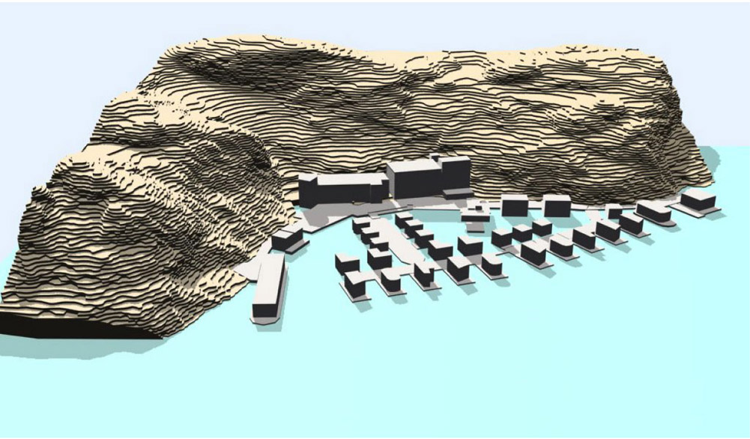

Klockan 12.00

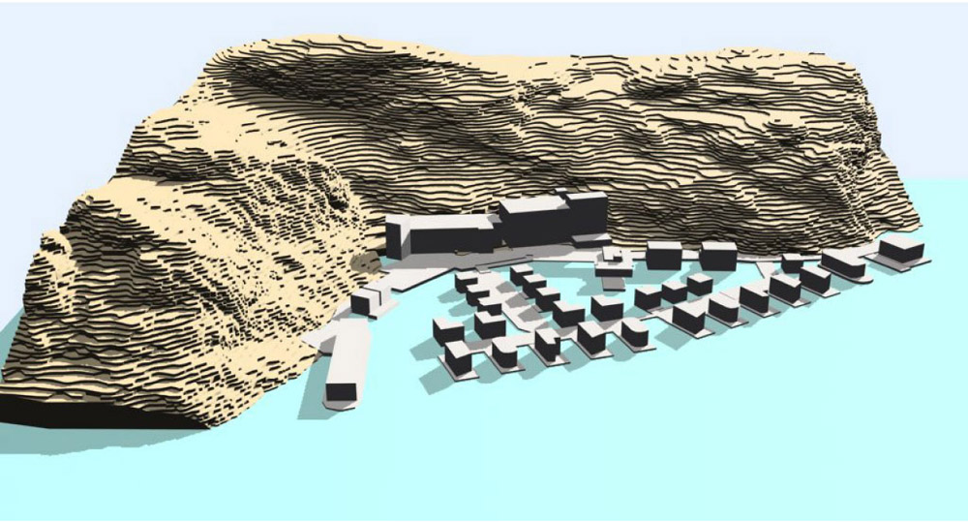

Klockan 15.00

Säkerhet och risk
En särskild riskutredning har tagits fram för området. Den behandlar framför allt brandskydd men också säkerhet för extrema händelser.
Räddningstjänstens tillgänglighet
Räddningstjänstens tillgänglighet till området är idag begränsad genom att fri passage genom tunneln under Värmdöleden saknas för större utryckningsfordon. Dessutom utgör den branta vägen ner till området ett hinder för framkomligheten vid halt väglag.
Vid ombyggnaden av tillfartsvägen skapas större höjd för passagen under Värmdöleden och räddningstjänstens fordon kan därmed nå området. Den ombyggda vägen kommer att vara framkomlig alla årstider. Räddningstjänstens närmaste anläggning finns i Järla och insatstid till längst bort belägna byggnad kommer att understiga 10 minuter.
Brandsäkerhet
I bebyggelsen vidtas följande åtgärder för att uppnå god brandsäkerhet:
- Bostäder och lokaler kommer att förses med sprinklers inomhus. Därmed minskar risken för brandspridning och behovet av släckvatten blir mindre än normalt.
- Minsta avstånd mellan större husbåtar är satt till 8 meter och mellan mindre husbåtar 7 meter.
- Eftersom vanliga båtar tillåts mellan husbåtarna kommer motstående grannhusfasader utföras i brandhärdigt material och dito fönster.
- Utrymningsmöjligheter vid brand tillgodoses. Vid brand i hus kan man hoppa ned på egen kaj eller bryggponton. Vid brand i båt kan man nå bryggpontonen genom att gå på andra sidan huset. Vid utrymning av de större husbåtarna finns tillgång till 0,9 m bred kaj runt om det egna huset. Det är därmed möjligt att sätta sig i säkerhet utan att behöva hoppa i vattnet. Om man ändå hamnar i vattnet finns mellan varje husbåt en räddningsstege fäst i bryggpontonen.
Säkerhet för fordonstrafik vid vattnet
Personbilar och andra fordon förhindras att komma fram till kajkanterna genom pollare eller räcken. På de tre större pontonerna förhindras avkörning på vardera sidan genom längsgående ca 60 cm höga kantbalkar i betong, belägna en meter från pontonernas ytterkanter. Längs övriga pontoner och vid pontonernas ändar mot öppet vatten avgränsas körvägen med pollare.
Säkerhet för fotgängare
För gående blir kajer och pontoner öppna mot vattnet vilket innebär en risk särskilt för barn. Fotgängare förutsätts iaktta samma försiktighet som då man annars rör sig i områden med kajer och bryggor. Mellan varje husbåt och på andra lämpliga platser längs pontoner och kaj kommer emellertid fasta räddningsstegar att installeras.
Risk för påsegling
Området ligger långt från den allmänna farleden och avgränsat från denna med ett smalt sund, varför risken för påkörning av större fartyg är försumbar. Husbåtarna i den yttre raden byggs på pontoner som är dimensionerade för att ingå i pontonbroar för stridsvagnar. Pontonerna är utförda av betong av mycket hög hållfasthet och sektionerade så att huset förblir flytande även om en eller två sektioner i husbåtspontonen skulle skadas och vattenfyllas vid exempelvis en påkörning av en stor båt.
Kontrollplan för husbåtar och flytbryggor
Pontonerna till flytbryggor och de större husbåtarna finns redan på plats i området. Cement och Betong Institutet, CBI, har anlitats för kontroll av betongkvaliteten i dessa 30-35 år gamla betongskrov. Laboratorieundersökningar visar att betongen är mycket tät och stark. Dock konstateras att kloridhalten nära vattenlinjen är hög. Inga skador till följd av detta kan ses i dag, men framtida skador kan inte uteslutas. Sådana skador kommer långsamt och visar sig i form av sprucket täckskikt.
Med hänsyn till risken för framtida skador föreslår CBI att en kontrollplan upprättas och att de gamla pontonerna besiktigas ut- och invändigt vart tionde år. Vid nytillverkning av pontoner till de mindre husbåtarna kommer samma krav att ställas på betongkvaliteten, så att nytillverkade pontoner kan besiktigas med samma tidsintervall som de gamla. Genom besiktningarna säkerställs att eventuella skador upptäcks och åtgärdas på ett så tidigt stadium att pontonerna behåller flytförmågan även på mycket lång sikt.

Sammanfattningsvis vidtas åtgärder för att så långt möjligt nå en god säkerhet för boende och andra som vistas i området. Närheten till vatten, som är en av områdets stora kvaliteter, är samtidigt en risk för exempelvis små barn. Olyckshändelser kan undvikas förutsatt att boende och besökare är medvetna om risken och iakttar samma försiktighet som då man annars vistas vid bryggor och kajer.

Teknisk försörjning
Vattenförsörjningen till området är idag endast sommar vatten. Fast avloppsanläggning saknas.
Vatten, avlopp och dagvatten
Anslutning av ledningar för vatten och spillvatten planeras ske till befintligt ledningsnät i Finntorp. Tidigare förslag på anslutning via sjöledningar till Kvarnholmen är inte längre aktuellt. En pumpstation för avloppsvatten förläggs till hamnplanen intill servicebyggnaden. För att undvika risken för luktstörningar kommer avloppspumpstationen att avluftas via ett ventilationsrör som förses med filter och går upp över takhöjd på servicebyggnaden.
Befintlig kommunägd huvudvattenledning genom vattenområdet ska på fastighetsägarens bekostnad i samråd med kommunen sidoförflyttas utåt viken, så att ledningen kommer utanför de yttre husbåtarna och på betryggande avstånd från de betongkassuner, som ställs på botten som fästpunkter vid förankring av bryggpontonerna. VA-försörjning av husbåtarna sker vi ledningar under pontonerna.
Regn- och smältvatten från tak, pontoner och husbåtar kommer att ledas direkt till Svindersviken. Vatten från båthallarna och varvet kommer att renas innan det släpps till Svindersviken eller till spillvattennätet.
Avfallshantering
Miljöstation för uppsamling av sorterade sopor anläggs i lokal i anslutning till garaget och i nivå med hamnplanet.
Uppvärmning
Närheten till sjön ger utrymme för individuella sjövärmelösningar för att åstadkomma miljövänlig och ekonomisk uppvärmning av bostäder och lokaler. Rekommenderad uppvärmning är med hjälp av värmepump för sjövatten. Den ledning som behövs kan hängas i en platta i vattnet under pontonen så att den inte rör botten. Man kan dock inte utesluta att enskilda husägare väljer andra lösningar. Elförsörjningen till området kommer att dimensioneras så att all bebyggelse ska kunna värmas med el. För området planeras ett reservkraftverk som säkrar eltillgången även vid strömavbrott.

Hushållning med naturresurser
Med undantag för tillfartsvägen nyttjas endast tidigare ianspråktaget mark- och vattenområde. Planen tillvaratar gammal industrimark och omvandlar den till del i ett nytt bostadsområde vilket är en bättre hushållning med marken än i dag. Åtgärder för att omhänderta föroreningar i mark och sediment minskar miljöbelastningen på omgivningen. Projektet har som målsättning att genomföra miljöanpassade och resurssnåla tekniska lösningar vad gäller materialval, energiförsörjning (sjövärmepump/ vindkraft), mm.

Referenser
Erforderliga brandskyddsåtgärder som underlag för detaljplan Marinstaden, Ryssviken. Brandskyddslaget AB 2003-11-17
Fördjupad översiktsplan för Finntorp, samrådsunderlag. 2002-09-09
Gestaltningsprogram Marinstaden Nacka kommun november 2003
Arkitektkontoret Fråne Hederus Malmström 2003-11-24
Kvalitetsprogram för "Nackas norra kust" Nacka kommun 1999
Marinstaden Ryssviken-Nacka Solstudie 2002-03-13. Andreas Ejhed, Ejhed Arkitekter
Metaller, PAH, PCB och totalkolväten i sediment runt Stockholm – flöden och halter. IVL rapport maj 1998.
Nacka kommun Kulturhistoriska miljöer 1987
Nacka översiktsplan 2002.
Sedimentprovtagning i Ryssviken, Nacka kommun. Tyréns AB 2002-02-28
Sickla Fördjupad översiktsplan Nacka kommun 2000.
Solstudie Marinstaden-Ryssviken-Nacka.
Ejhed Ljus&design Ejhed Arkitekter 2004-04-14
Solstudie lekplats Marinstaden-Ryssviken-Nacka.
Ejhed Ljus&design Ejhed Arkitekter 2004-05-18
Utredning om dagsljusförhållanden 2004-04-22.
Ejhed Ljus&design Ejhed Arkitekter
Översiktlig miljöteknisk markundersökning. Tyréns AB 2003-08-05
Översiktlig miljöteknisk markundersökning – Ryssviken, Nacka kommun, 199-06-22. J&W Energi och Miljö

